Trường Tiểu học Giang Biên chúc Tết và tặng quà cán bộ hưu trí
Trong không khí tưng bừng nhộn nhịp, cả nước hân hoan, nô nức chuẩn bị đón chào Tết cổ truyền Giáp Thìn (2024) sắp đến, Công đoàn Trường Tiểu học Giang Biên đã tổ chức Đoàn đến thăm, chúc Tết cán bộ viên chức đã nghỉ hưu của Trường. Đây là hoạt động hằng năm vô cùng ý nghĩa của Công đoàn Trường nhằm thể hiện sự tri ân sâu sắc đến quý thầy cô, các cán bộ lãnh đạo đã nghỉ hưu, những người đã góp công vào sự phát triển chung của Trường Tiểu học Giang Biên trong những năm qua.
Gặp mặt các cán bộ hưu trí, lãnh đạo Công đoàn trường đã ân cần gửi lời thăm hỏi và chúc mừng năm mới đến cán bộ, viên chức đã nghỉ hưu cùng gia đình; đồng thời vui mừng chia sẻ về những thành tựu mà Trường Tiểu học Giang Biên đã đạt được trong năm qua; ghi nhận và đánh giá cao những đóng góp của các thế hệ đi trước đã từng đóng góp vào sự phát triển để Trường Tiểu học Giang Biên được lớn mạnh như ngày nay.
Trong dịp hội ngộ thân mật và ấm áp này, các cán bộ hưu trí đã bày tỏ niềm tự hào và vui mừng trước sự phát triển lớn mạnh không ngừng của nhà trường; đồng thời tin tưởng rằng với lực lượng sinh viên trẻ, nhiệt huyết, năng động và đội ngũ thầy cô giáo, viên chức, người lao động nhiệt tình, dày dặn kinh nghiệm như hiện nay, Trường Tiểu học Giang Biên sẽ không ngừng lớn mạnh và phát triển nhanh, bền vững, đạt được nhiều thành tựu to lớn hơn nữa trong sự nghiệp giáo dục và đào tạo.
Dù đã cao tuổi nhưng các cán bộ hưu trí vẫn thể hiện sự quan tâm sâu sắc đến sự phát triển của nhà trường; vẫn ân cần hỏi thăm về tình hình phát triển của nhà trường; chân thành gửi gắm niềm tin yêu và động viên các cán bộ đương nhiệm nỗ lực hoàn thành tốt nhiệm vụ, các cán bộ hưu trí cũng không quên “truyền lửa” của các thế hệ đi trước cho thế hệ hiện tại để Trường Tiểu học Giang Biên ngày càng phát triển, vững bước lên tầm cao mới!
Một số hình ảnh Đoàn đi thăm, chúc Tết và tặng quà:
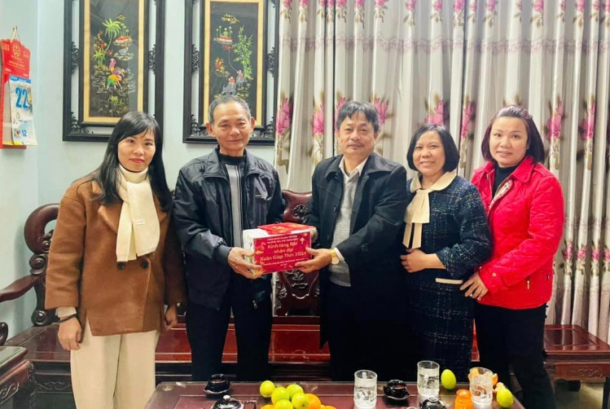
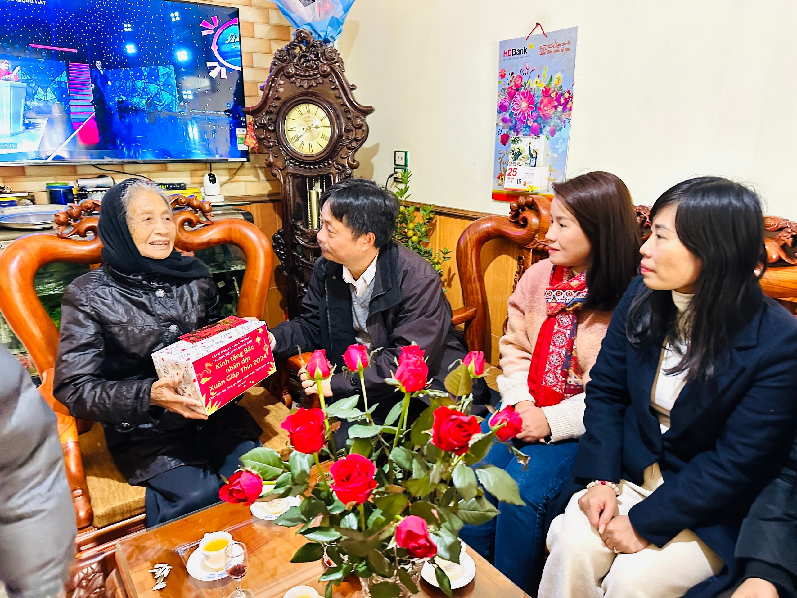
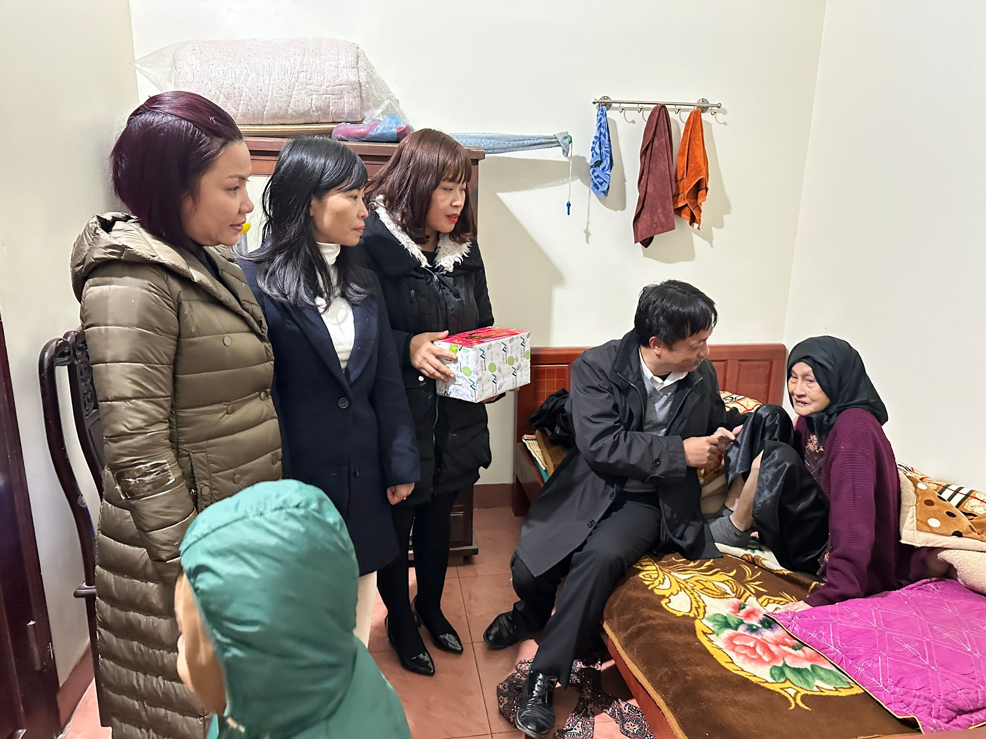
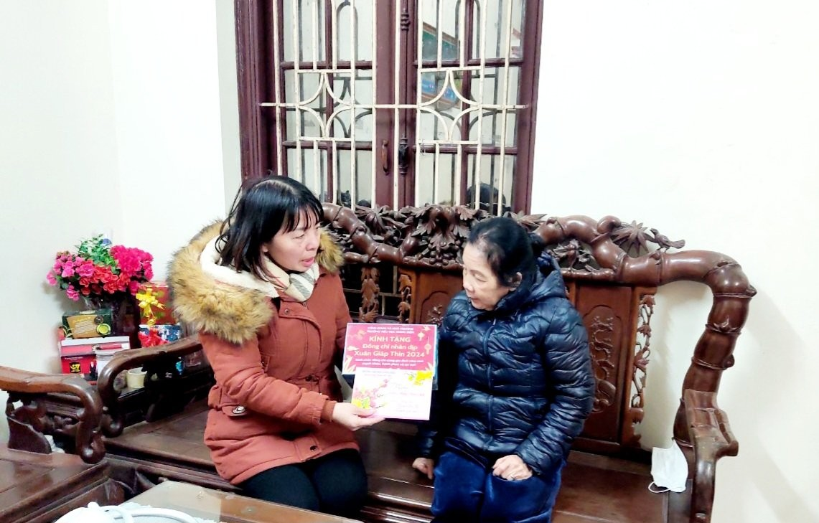
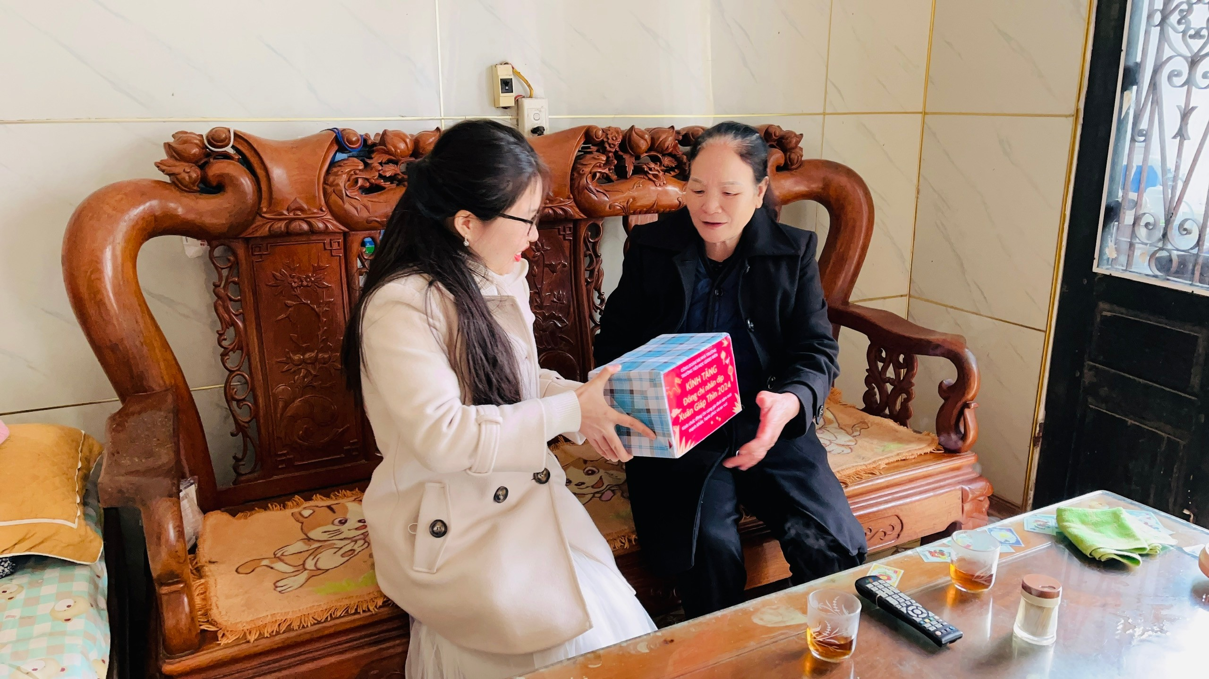
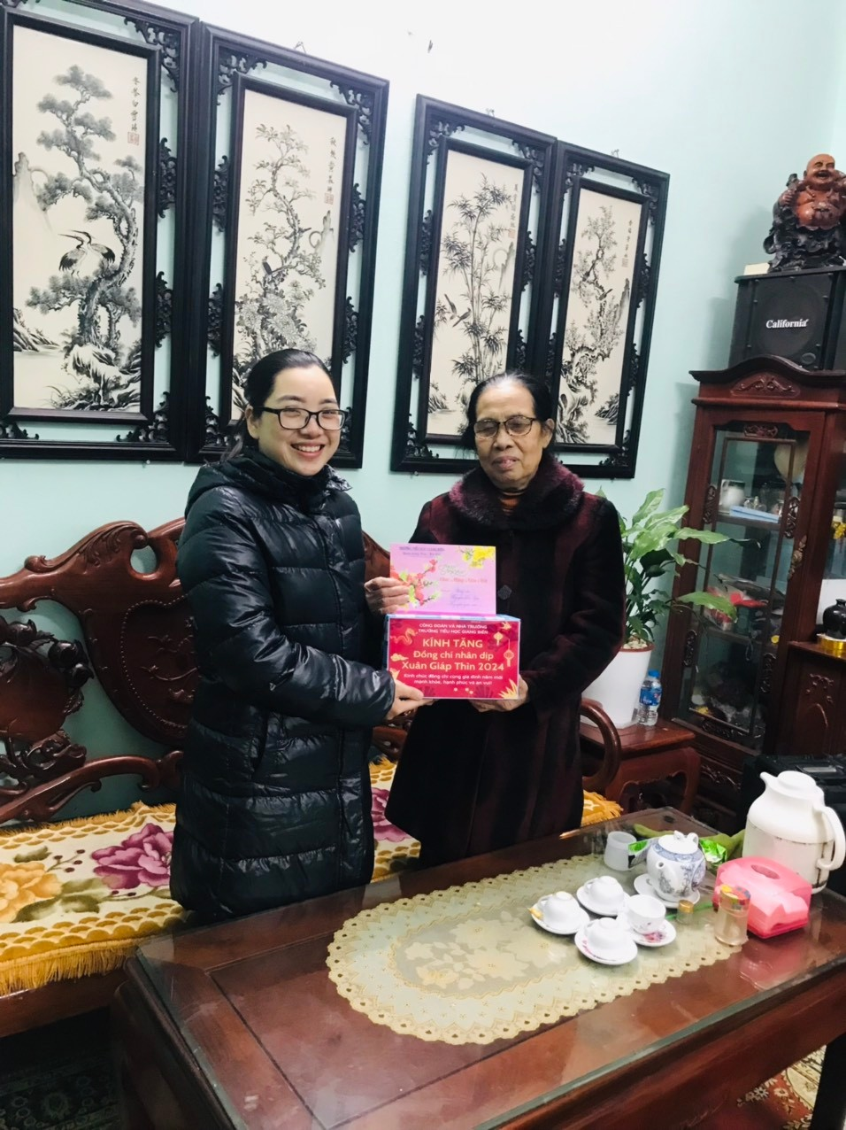
Tác giả
Kiều Thị Bích Anh

